Муниципальное бюджетное общеобразовательное учреждение "Белозерьевская СОШ»

Эссе на тему:
«Если бы я была президентом.»

Выполнила: ученица «2В» класса
Асаинова Мадина Рясимовна.
Учитель: Бикбаева Г.А.

Белозерье 2019 г.

« Если бы я была президентом»
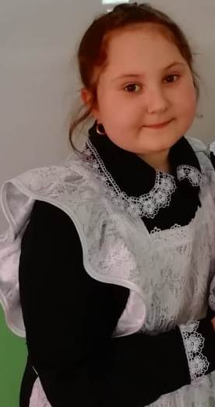
Президент-это подвижник. Подвижник-личность наивысшего уровня, она не только утверждает ценности, но и излучает их.
Вы когда- нибудь задумывались над тем, что такое человеческая жизнь? На этот филосовский вопрос можно ответить одной нефилосовской строкой: человеческая жизнь, процветающее государство, здоровое население. Пока я только учусь во втором классе, но так много хотелось бы сделать в этой жизни для моей страны, для моего государства.
Если бы я была президентом, то издала бы множество законов. Я думаю, что быть президентом очень хорошо и очень интересно. Я хотела бы быть В. В. Путиным. Он очень влиятельный и очень умный человек. Конечно президентом быть очень сложно. Если бы я была президентом, то я бы постаралась сделать мир лучше. Как можно сделать мир лучше?
Во- первых ,я бы часто приезжала в разные города, узнавала бы о проблемах людей и старалась бы им помочь. Во- вторых, улучшала бы систему здравоохранения, чтобы люди быстрее вылечивались и не заражали друг друга. В- третьих, занялась бы улучшением экологии в самых загрязненных районах нашей страны. Если бы я была президентом, я также открыла бы больше развлекательных центров для детей, потому что детям будет чем заняться. Все свободное время они с удовольствием будут проводить в таких заведениях и вряд ли станут в раннем возрасте тянуться к сигарете и пробовать алкоголь. Самое главное хочется, чтобы все люди жили в хороших условиях. Людям надо предоставить нормальные человеческие условия для жизни, помочь им в приобретении жилья. Я бы ещё повысила пенсию пожилым людям. Ведь, когда они были молодыми, они много сделали для развития государства. Постаралась бы сделать так, чтобы у нас во всех городах и сёлах не было бедных. У всех людей должна быть достойная зарплата. Моя самая главная цель, как президента страны, обеспечить достойное будущее и настоящее своему народу. Достойную молодость и старость, и несомненно доказать, что я являюсь достойным правителем моего государства, моей страны. Народу ,который ежедневно вкладывает максимум усилий для процветания своей земли, для её защиты и обороны. Президент-это первое лицо в стране, человек, который должен в своей работе руководствоваться словом и желаниями, готова отдать годы своей жизни.

